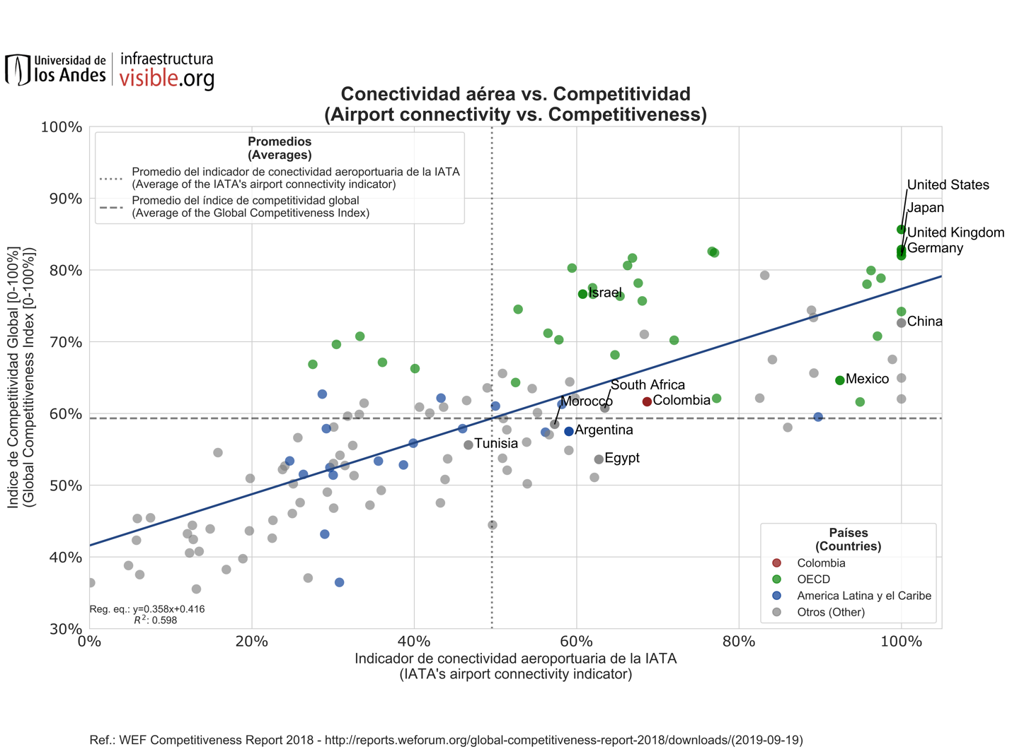

Si bien la conectividad aeroportuaria aporta a la competitividad de los países, su impacto en ésta no es tan significativo como el que generan otros indicadores de infraestructura cómo por ejemplo el de la conectividad vial.

Por ejemplo, para el caso de Colombia, su conectividad aeroportuaria supera en un 38.5% el promedio global pero su competitividad es apenas un 3.8% superior. Así mismo, se observa que todos los países de la OECD son más competitivos que el promedio mundial, pero su conectividad aeroportuaria oscila en un rango entre el 27.5% para el caso de Eslovaquia hasta el 100% para el caso de España, Estados Unidos, Japón y Alemania.

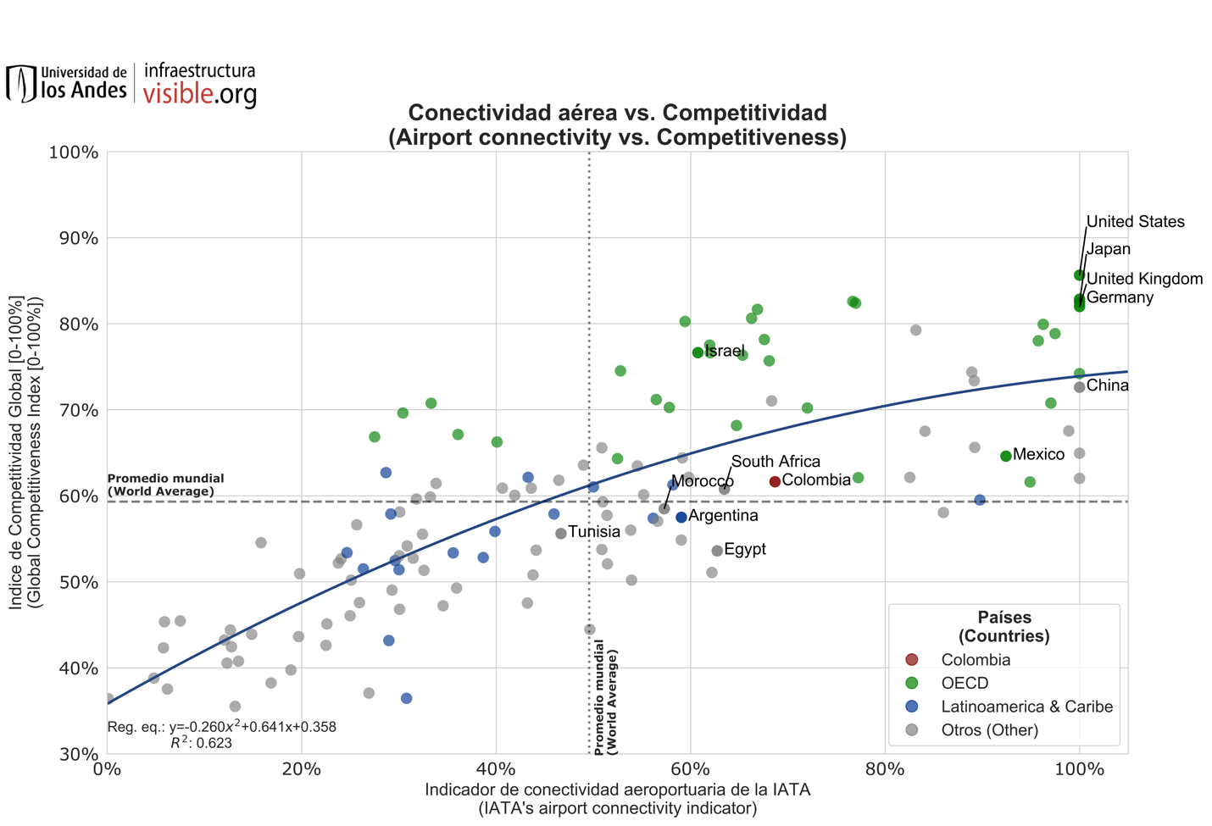
Si bien la conectividad aeroportuaria aporta a la competitividad de los países, su impacto en ésta disminuye a medida que se desarrolla.

Por ejemplo, para el caso de Colombia, su conectividad aeroportuaria supera en un 38.5% el promedio global pero su competitividad es apenas un 3.8% superior. Así mismo, se observa que todos los países de la OECD son más competitivos que el promedio mundial, pero su conectividad aeroportuaria oscila en un rango entre el 27.5% para el caso de Eslovaquia hasta el 100% para el caso de España, Estados Unidos, Japón y Alemania.

